2022—2023学年度第一学期

学校 班级 姓名 学号

………………………密…………封…………线…………内…………不…………准…………答…………题………………………

八年级物理兴趣小组辅导练习（三）

总分：60分 时间：60分钟

1. **选择题（每小题2分，共20分）**

1．下列关于物态变化的说法中，正确的是（    ）

A．冬天，汽车玻璃起“雾”影响视线，是车内水蒸气液化形成的

B．撤去酒精灯后发现烧杯中的水继续沸腾了一段时间，说明水的沸腾有时不需要吸收热量

C．汽车水箱中加入适量酒精提高了水的凝固点，防止水凝固

D．用久了的灯管两端变黑，是汽化造成的

2．纸遇到火会燃烧，但某实验小组却完成了如图“纸锅烧水”实验，关于此实验下列说法中正确的是（　　）

A．纸锅里的水在烧开之前没有发生汽化现象

B．纸锅里的水上方冒出“白气”是水汽化形成的水蒸气

C．被水蒸气烫伤比被开水烫伤更严重，是因为水蒸气比开水的温度更高

D．水烧开时纸盒并未燃烧，这是因为水沸腾时温度不会再升高，没有达到纸燃烧的温度

3．如图是“探究某物质熔化和凝固规律”的实验图象。下列说法正确的是（　　）

A．该物质凝固点低于45℃ B．在*BC*段，该物质没有吸热所以温度不变

C．在*t*＝2min时，该物质处于固态 D．*EF*段物质吸收了热量

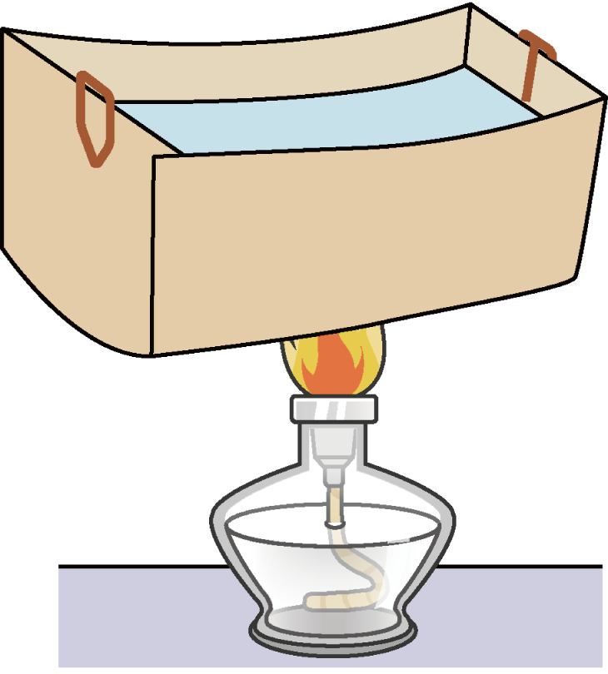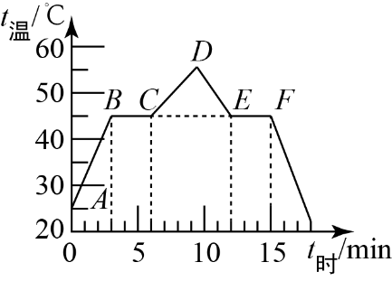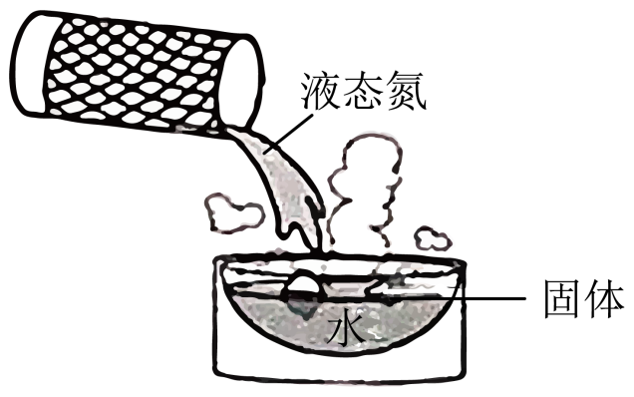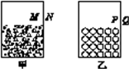

第2小题 第3小题 第4小题 第5小题

4．夏天将杯中的液态氮（沸点为）倒入常温的水中水面上会产生固体，这固体产生的原因是（　　）

A．液态水放热升华 B．液态水放热凝固 C．液态氮吸热凝固 D．液态氮放热凝华

5．如图所示，两个相同的透明玻璃杯，甲中装的是冰水混合物，乙中装的是干冰(温度可以低到－78.5 ℃)．现在把它们放在20 ℃的同一房间中，一段时间后，下面说法中正确的是（ ）

A．甲的内壁*M*侧结了一层霜，乙的外壁*Q*侧结了一层霜

B．甲的内壁*M*侧结了一层水，乙的外壁*Q*侧结了一层霜

C．甲的内壁*M*侧有水珠，乙的内壁*P*侧有一层霜

D．甲的外壁*N*侧有水珠，乙的外壁*Q*侧有一层霜

6．如图所示，当某人从*A*点沿直线走向*B*点的过程中，他的影子长度的变化情况是（　　）

A．先变长后变短 B．先变短后变长 C．一直在变长 D．一直在变短

7．如图甲所示，一束阳光照射到三棱镜后出现的情况。好奇的小明将阳光改成红光仍然沿原来的方向照射到三棱镜上（如图乙），在光屏上*a*点处形成一个红色光斑。现保持入射光位置、方向及三棱镜位置不变，仅将红光改为紫光，以下说法正确的是（　　）

A．保持光屏位置不变，紫色光斑仍在*a*点处 B．保持光屏位置不变，紫色光斑在*a*点上方

C．将光屏向左平移，紫色光斑仍可落在*a*点处 D．将光屏向右平移，紫色光斑仍可落在*a*点处

第6小题 第7小题 第8小题

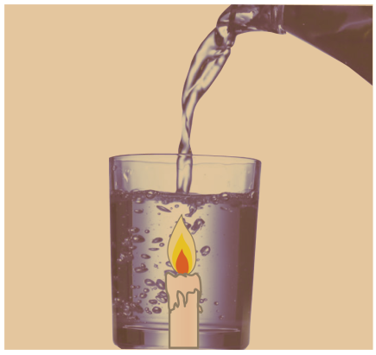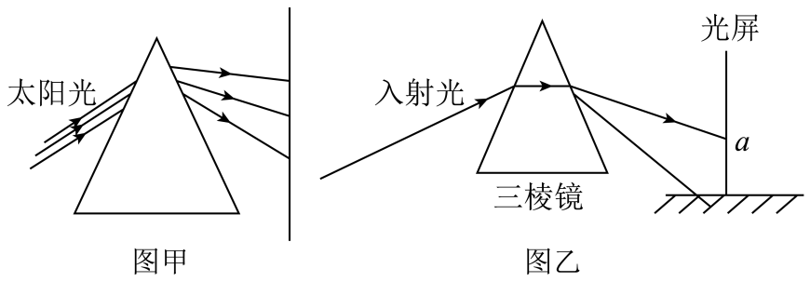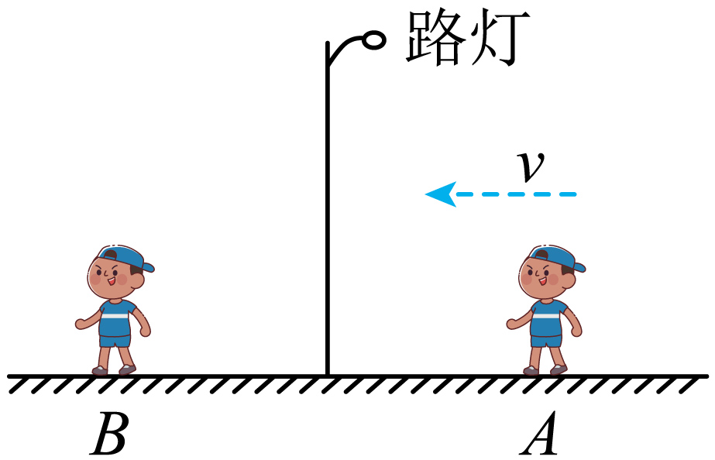

8．如图是一张令人惊讶的照片，茶色玻璃板后面有一支蜡烛，它竟然能在水中燃烧！关于这个现象的真相，下列说法正确的是（　　）

A．所用蜡烛能够在水中燃烧 B．杯子在玻璃板前面，蜡烛在后面

C．看到的烛焰是实物 D．蜡烛在玻璃板前面，杯子在后面

9．物体在平面镜中成的像到镜面的距离*s*′与镜前物体到镜面的距离*s*的关系可以用图象表示。图中各图的纵坐标*s*′表示像到镜面的距离，横坐标*s*表示物体到镜面的距离，其中正确反映了二者关系的图象是（　　）

A．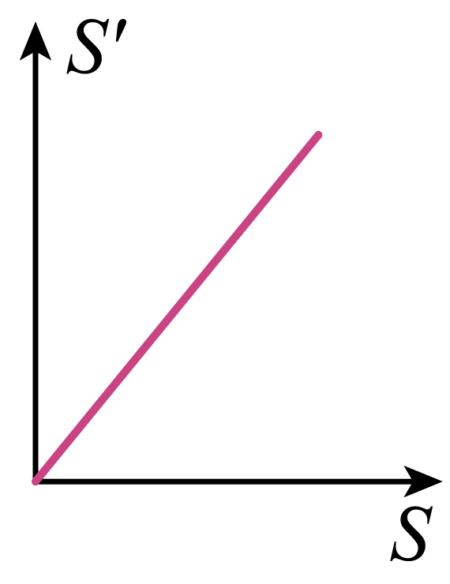 B．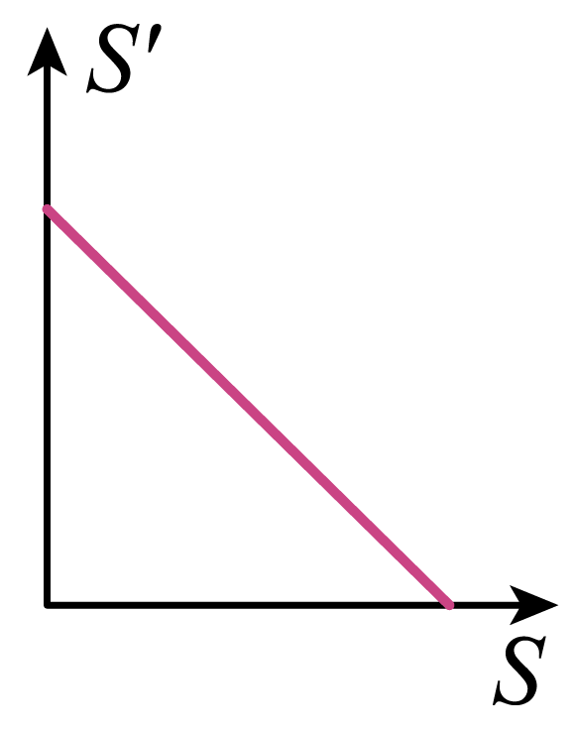 C．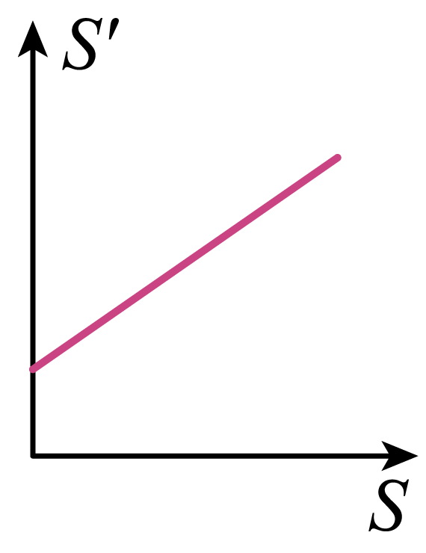 D．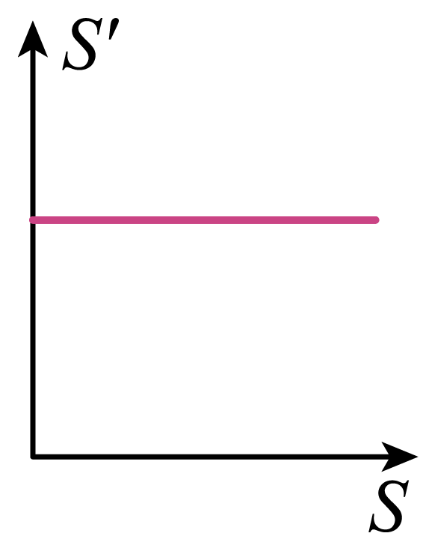

10．将浸有少量酒精的棉花裹在温度计的玻璃泡上，画出温度计示数随时间的变化情况的大致图像如图所示。若在该实验的过程中，用风扇对酒精棉吹风，下列最能合理反映此时温度计示数变化的图像是（  ）

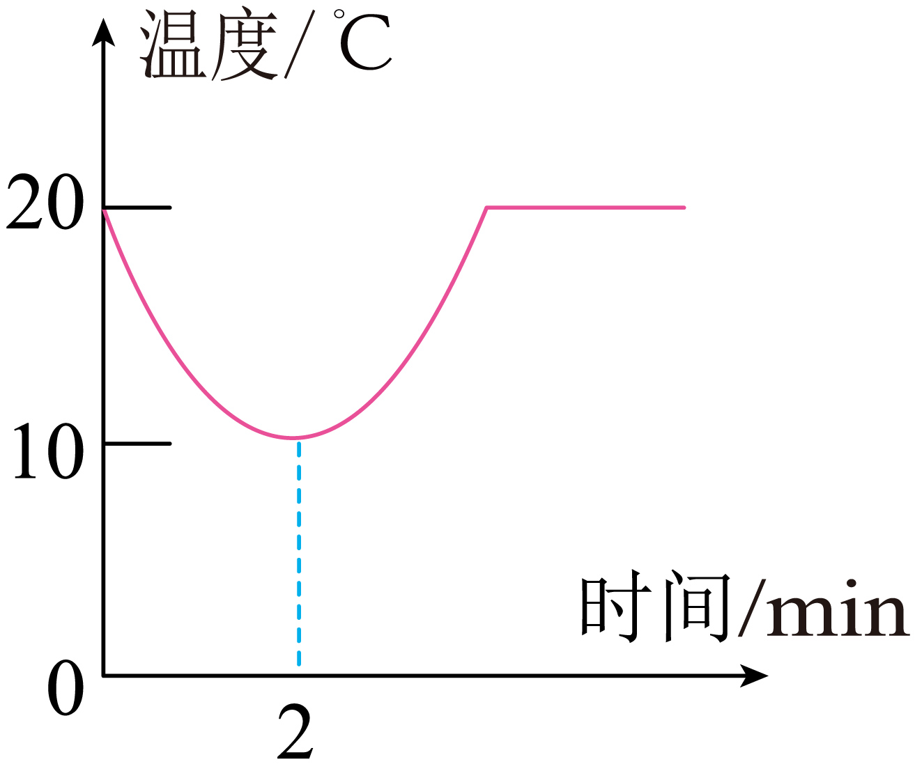 A． B．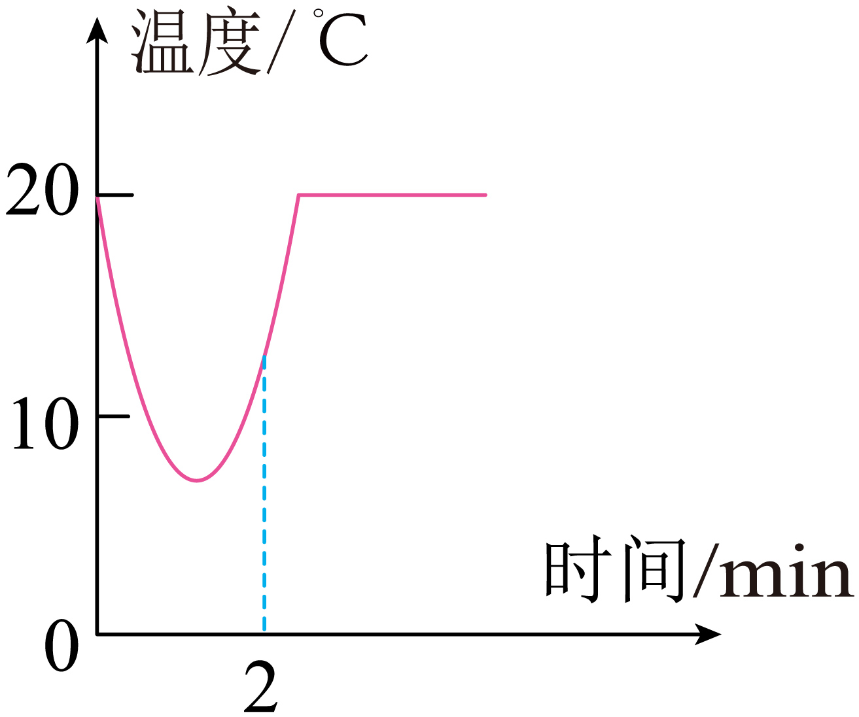 C．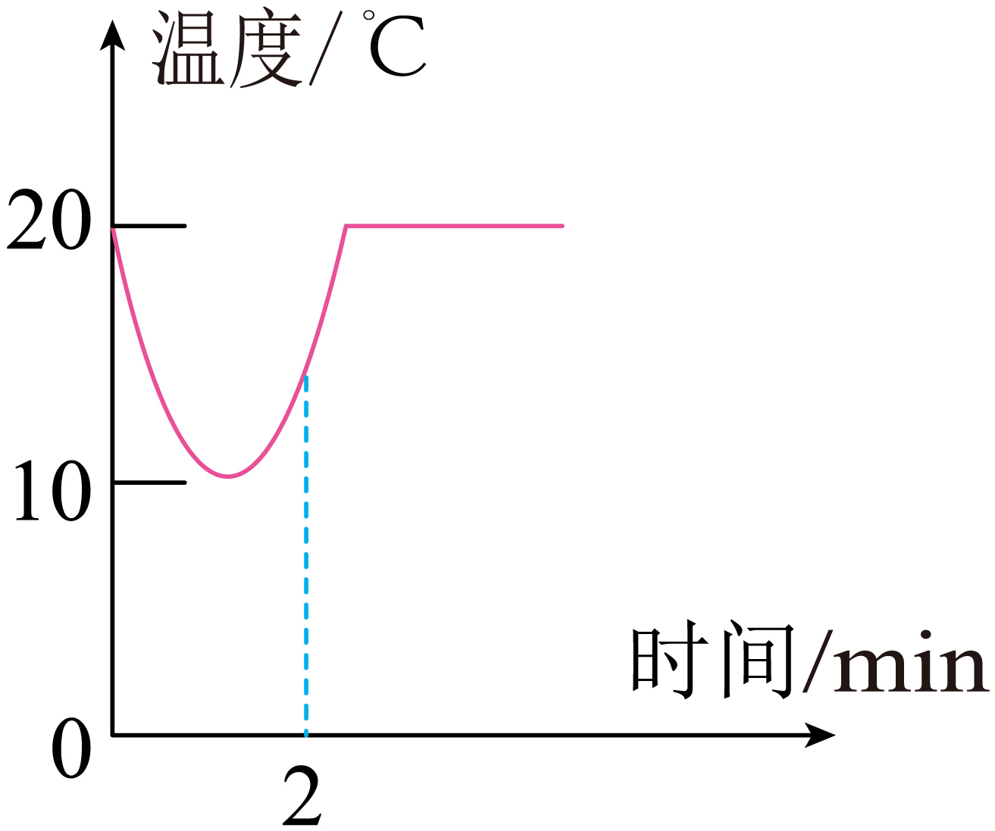 D．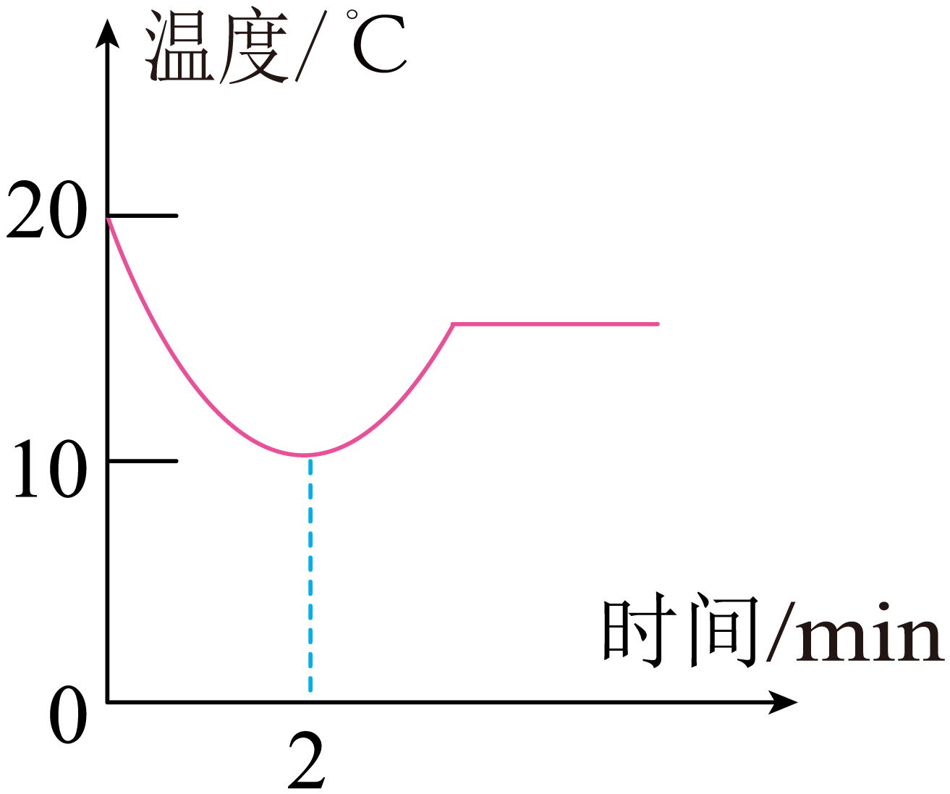

**二、填空题（每空1分，共15分）**

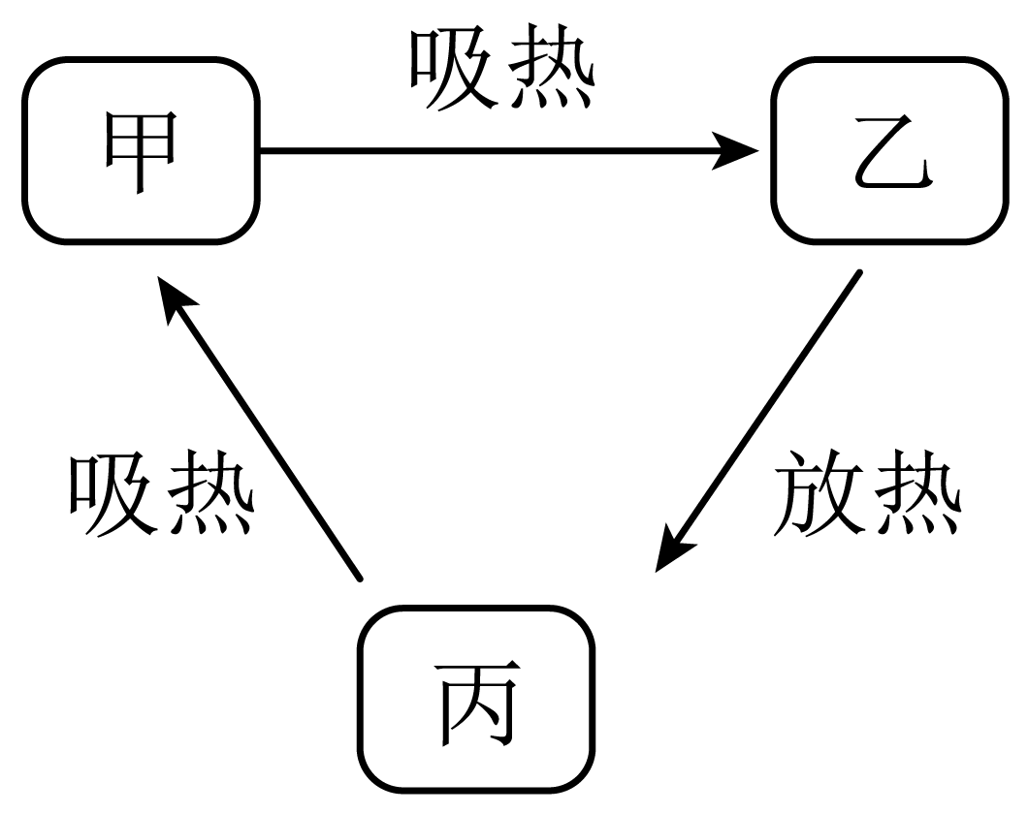11．固态、液态和气态是物质常见的三种状态，某物质通过放热、吸热在甲、乙、丙三种物态之间转化，如图所示，则丙为 ________态，由甲到乙是 _______过程（填物态变化名称），由乙到丙的过程和生活中的 ________（露/霜）形成时的物态变化相同。

12．电冰箱冷藏室的温度分布是______(均匀/不均匀)的，上层的温度最______(高/低)。电冰箱内的制冷剂在冷冻室内发生的物态变化是______，同时______(吸热/放热)。

13．一支刻有100个均匀小格的温度计没有标记刻度。若将此温度计置于0℃液体中，测温液体液面下降到第10格，若将此温度计置于100℃液体中，测温液体液面上升到第90格，则此温度计的测量范围是________℃到_______℃。如果插入80℃的液体中，则液面将会处于第_________格。

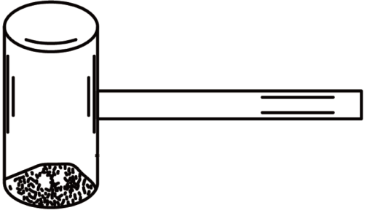14．如图碘锤的两头向内凹陷，内有一些碘粒，用热水加热其下端，可看到在碘锤中部出现有紫红色的碘蒸气，该过程中碘发生的物态变化是______；若停止加热，让其冷却一会儿后，发现碘锤内侧有碘颗粒析出，表明碘发生了______（填物态变化名称）；在碘锤上端内凹部分滴几滴冷水，结果发现内凹部分的内表面上析出的碘颗粒比碘锤侧壁上的______（多一些/一样多/少一些）。

15．小狗正在镜前欣赏，突然，镜子从中裂成两半，并左右水平分开一些，吓得后退一些，此时它在镜中像的大小 （变大/变小/不变），成 个像．

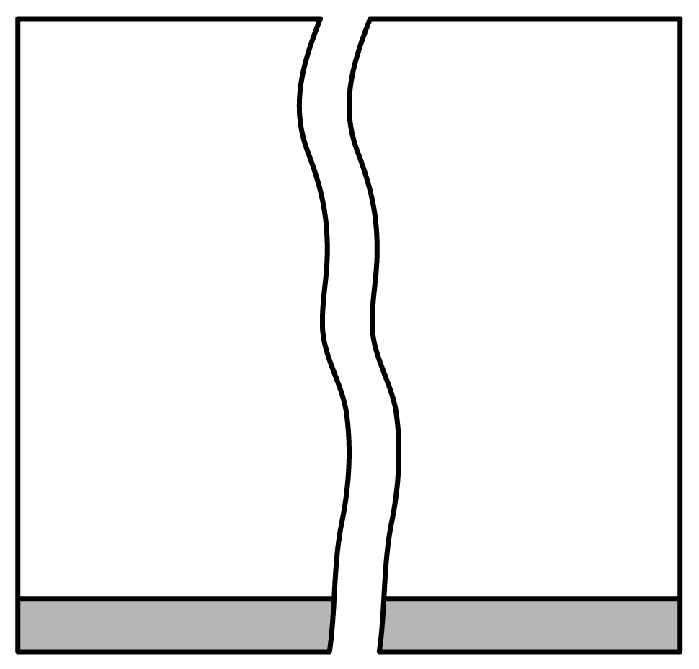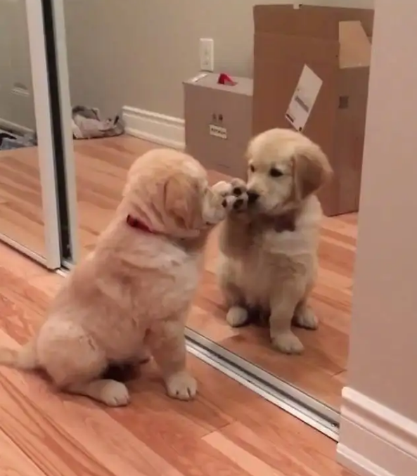

**三、解答题（25分，每空、图各1分）**

16．按要求作图

（1）某室内地面上放有两个柱子A和B，天花板上有一强点光源*S*使柱子A和B在地面上形成的影子如图所示。请根据图中提供的信息确定光源*S*的位置。

（2）根据平面镜成像特点，在图中画出物体*AB*在平面镜*MN*中所成的像（保留作图痕迹）。

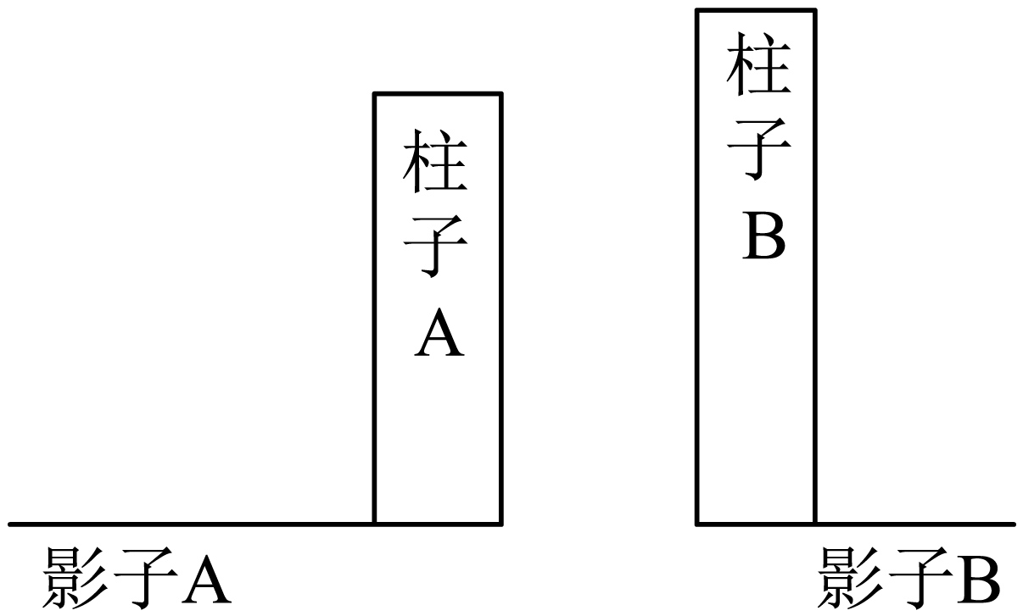 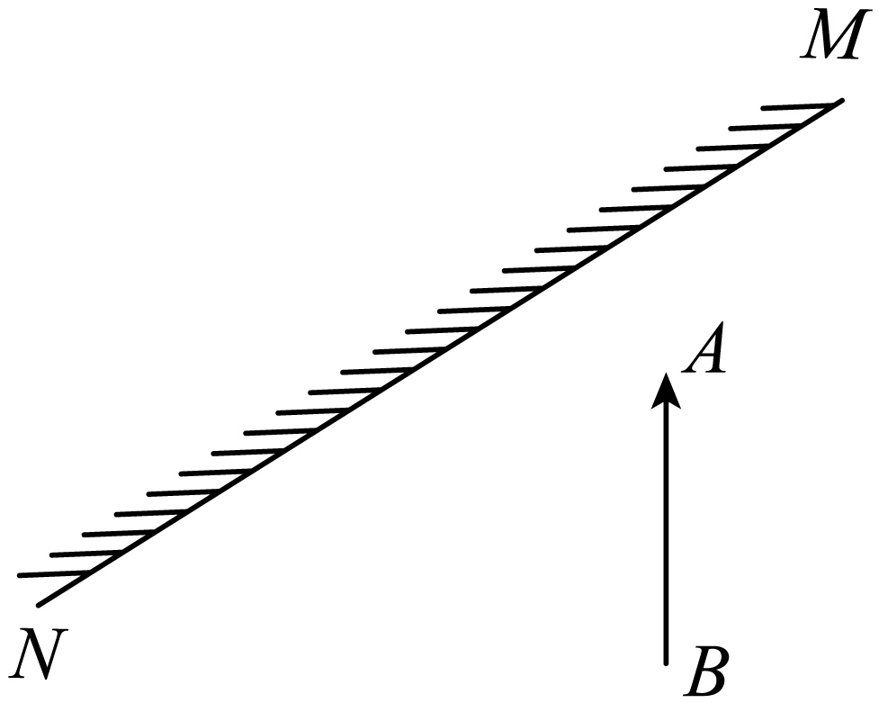

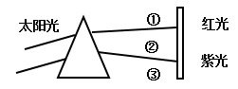17．如图，让一束太阳光照射三棱镜，射出的光射到竖直放置的白屏上。

（1）如果我们把一支温度计放在①区域，发现温度计的示数上升，说明这种光线具有___________。

（2）在②区域中我们可以看到彩色光带，自然界中属于这种现象的有______（请举一例）。

（3）下列应用中：①遥控器；②验钞机；③防晒伞，属于③区域光线应用的是______（填序号）。

（4）在白屏与棱镜之间竖直放一块红色玻璃，白屏上留下______（红色/彩色光带/除红色外其他颜色）。

（5）如果把一张红纸贴在白屏上，则在红纸上看到 （红色/彩色光带/除红色外其他颜色） 。

18．如图是小明探究“平面镜成像特点”的实验。

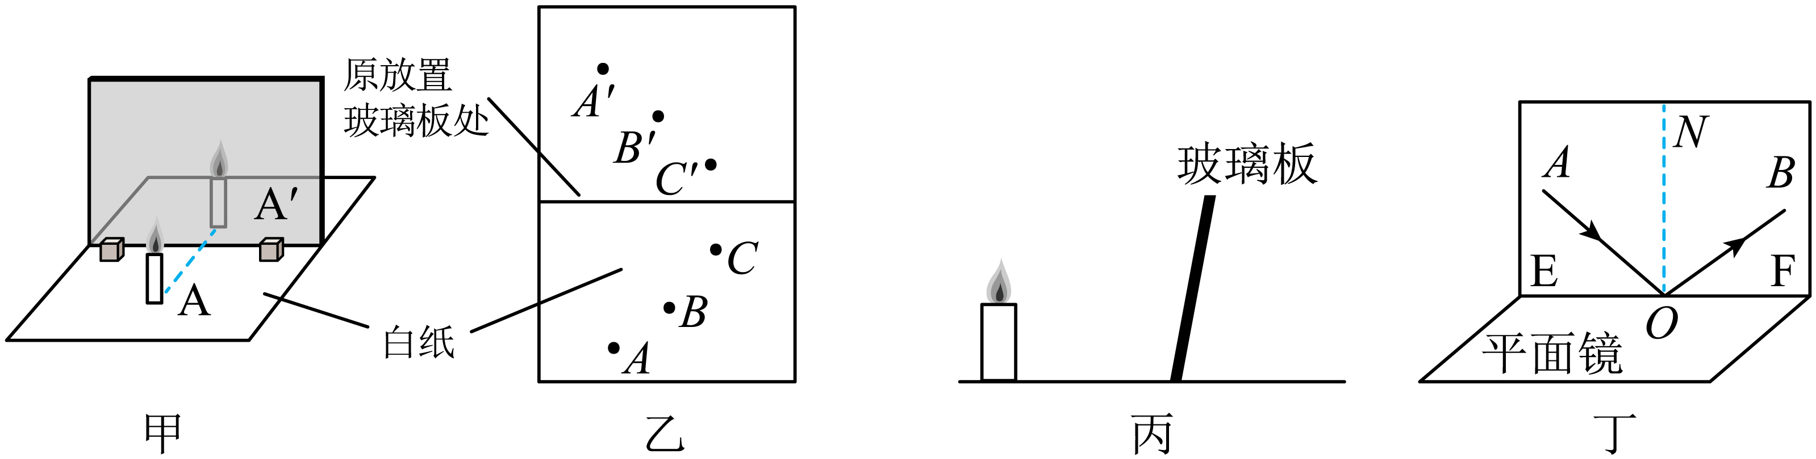

（1）用玻璃板代替平面镜是为了 ；

（2）小明透过玻璃板观察蜡烛A的像时，看到点燃的蜡烛通过玻璃板成两个像，若测得两个像之间的距离为0.6cm，则玻璃板的厚度为 _____cm；小明将玻璃板向右平移，蜡烛A的像 _____（向右移/不动）；

（3）三次实验后，取下玻璃板，记录的物和像的位置如图乙，接下来的操作是，用直尺和笔作出 _____；

（4）在实验中，如果把玻璃板向右倾斜（如图丙），蜡烛A在玻璃板中成的像会 _____（偏高/偏低）；

（5）如图丁所示，探究光的反射规律时，让一束光贴着光屏左侧的E板沿*AO*方向射到*O*点，在右侧F板上能看到反射光线*OB*，若将F板向后折转一定的角度，则在F板上不能看到反射光，此时反射光线和入射光线 _____（在/不在）同一平面内。纸板E和F的作用是 。

19．学习了光学知识后，爱动脑筋的小桐和小朵想自己探究小孔成像现象。如图甲所示，她们给两个空罐的底部中央分别打上一个圆孔和一个方孔，可以看到烛焰和灯丝通过小孔所成的像。

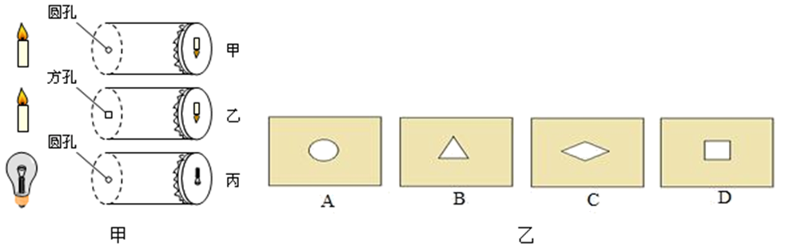

（1）通过小孔所成的像是 ______（实像/虚像）；

（2）分析比较甲、乙两图，可以得出结论：物体所成的像的形状与 ______无关；

（3）分析比较甲、丙两图，可以得出结论：物体所成的像的形状与 ______有关；

（4）为了探究孔的大小是否影响小孔所成的像，则应选择下列乙图所示的 ______孔，然后用卡片覆盖并移动卡片以改变孔的大小进行实验；

（5）人眼从光屏右侧观察，若将光源顺时针旋转，则屏上的像将 ______（顺时针/逆时针）旋转；

（6）保持小孔距光屏的位置不变，应将蜡烛向 ______移动（左/右），可以使得屏上的像变大；

（7）勤于思考的小朵在底部扎了两个小孔，则在半透明膜上可以观察到烛焰的像有 ______（一/两）个。

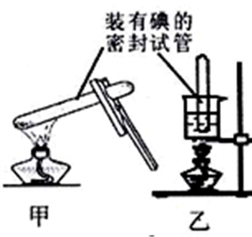20．为了验证装在密封试管里的固态碘在受热时能直接变成气态，甲同学直接把密封试管放在酒精灯火焰上，如图甲所示；乙同学将密封试管浸入装有沸水的烧杯中，如图乙所示，结果两根试管都出现了碘蒸气．已知：碘的熔点是114℃、沸点是184.35℃；水的沸点是100℃；酒精灯火焰温度约为400℃，由上述信息判断，请回答下列问题：

（1）水沸腾后用猛火继续加热，水的温度_____（可以/不可以）继续上升．

（2）沸水中加热的固态碘______（可能/不可能）升温到熔点熔化后，再升温到沸点汽化．

（3）酒精灯加热的固态碘______（可能/不可能）升温到熔点熔化后，再升温到沸点汽化．

（4）分析甲、乙两位同学的实验方法，哪一个更合理？答：___________。